Archivos y carpetas

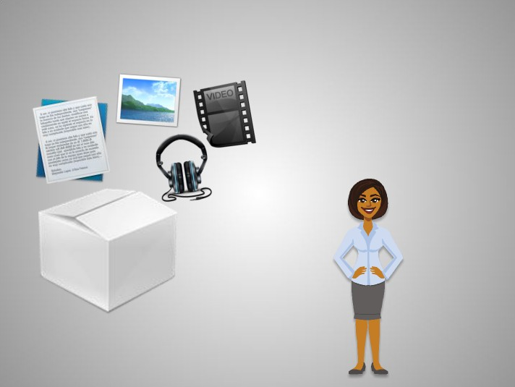

Si bien una aplicación es una herramienta, tal como la aplicación de escritura que Jane va a utilizar para escribir su carta, la carta como tal se almacena en un archivo.

Un archivo es un paquete de información.

Dicho paquete podría incluir texto como una carta, una receta, una fotografía, un video o música.

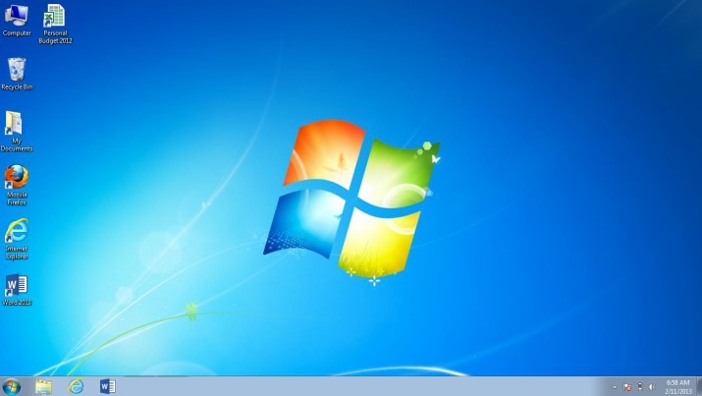

Icono de archivo

Usted puede abrir un icono de archivo que está en el escritorio de la misma forma que abre un programa haciendo doble clic sobre él.
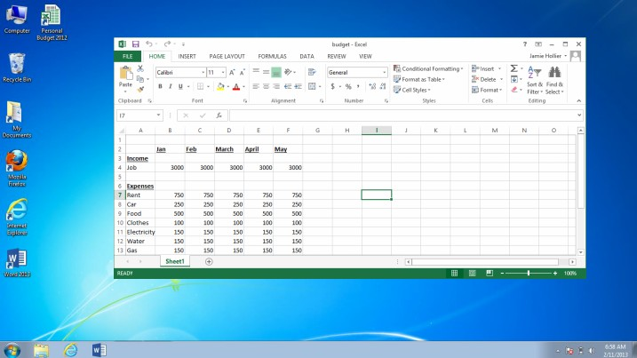
Al abrir un archivo, se abrirá en la aplicación predeterminada con la que el archivo funciona. Por ejemplo, al hacer doble clic en el archivo de presupuesto, se abre automáticamente en Microsoft Excel, ya que ésta es la aplicación en la cual el archivo funciona.

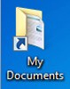

Icono de carpeta

Las carpetas en la computadora son como la carpeta que estaba en el escritorio de madera de Jane.

Del mismo modo que la carpeta en su escritorio de madera contenía cartas, fotografías y otros documentos, la carpeta en este escritorio contiene los archivos que acabamos de mencionar.

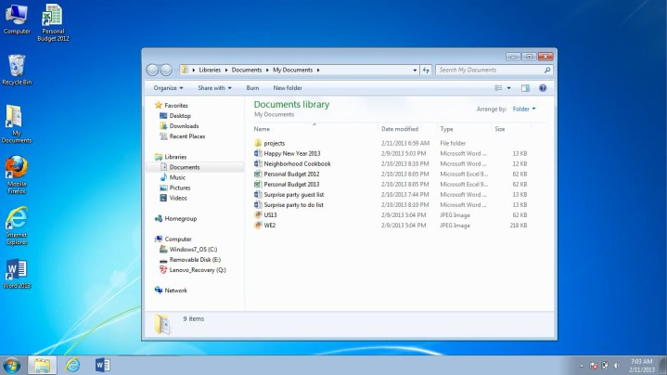

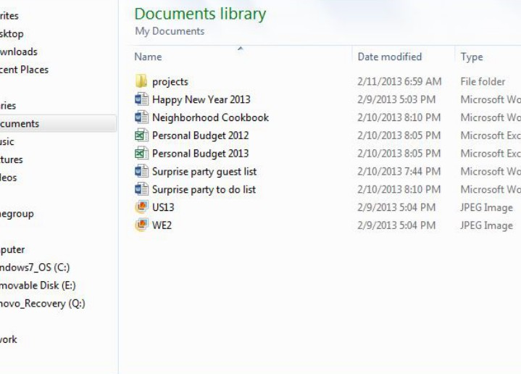

Al hacer doble clic en la carpeta se muestran los archivos de la carpeta de la misma forma que abrir una carpeta de papel le permite seleccionar entre los documentos en esa carpeta.

